TITLUL LUCRĂRII
(Times New Roman, mărimea 16, bold, centrat)
[1 enter]
Nume și prenume autor 1
Nume și prenume autor 2
(Times New Roman, mărimea 12, bold, centrat)
Afilierea autorului/autorilor: universitatea
Afilierea autorului/autorilor: facultatea
(Times New Roman, mărimea 11, bold, centrat)
[1 enter]
Rezumat
Maxim 300 de cuvinte (în limba română şi în limba engleză); font TNR, mărime 10, cursiv (italic), aliniat stânga-dreapta (Justify); între numele autorului şi rezumat se lasă un rând liber;
[1 enter]
Cuvinte cheie: maxim 6 cuvinte cheie; font TNR, mărime 10; între rezumat şi cuvintele cheie se lasă un rând liber;
[1 enter]
Abstract
Maximum 300 words (in Romanian and in English); TNR font, size 10, italic, justified; leave a blank line between the author's name and the abstract;
[1 enter]
Keywords: Maximum 6 keywords; TNR font, size 10; leave a blank line between the abstract and the keywords;
[1 enter]

Introducere
Introducerea ar trebui să faciliteze familiarizarea cititorului cu contextul temei abordate. Este important ca aceasta să ilustreze nivelul actual de cunoaștere, cercetările recente din domeniu și obiectivele urmărite prin lucrarea prezentată.
[1 enter]
Corpul lucrării (titlurile capitolelor se scriu cu font TNR, mărime 12, bold și se numerotează consecutiv cu cifre arabe)
Lucrările pot fi elaborate individual sau în echipă, în limba română sau engleză şi pot avea maximum 12 pagini (fără a lua în considerare anexele), redactate în format Microsoft Word.
Lucrările trebuie să prezinte o structură logică și clar definită, marcată prin utilizarea adecvată de titluri și subtitluri ierarhizate. Conținutul să fie structurat pe: introducere, capitol/capitole teoretice, metodologia cercetării, rezultate, discuții, concluzii, bibliografie.
Textul articolului se scrie cu font TNR, mărime 12, normal, spaţiere la un rând, aliniat stânga-dreapta (Justify).
Trimiterile la sursele bibliografice se inserează în cuprinsul lucrării sau în subsolul paginii, menţionându-se în primul caz numele autorilor, anul apariției și pagina, respectiv, în al doilea caz menționându-se ca note de subsol, numele autorilor, titlul lucrării, editura, localitatea, anul apariţiei şi pagina.

Exemple de citări în text (Stilul Harvard, https://library.aru.ac.uk/referencing/harvard.htm):
Studiul nostru utilizează teoria migrației, care descrie mișcarea internațională a forței de muncă (Lewis, 1954; Ranis și Fei, 1961, Harris și Todaro, 1970) ca fiind o cauză naturală a existenței diferențelor dintre oferta și cererea de muncă.
Stark și Bloom (1985) pornesc de la teoria neoclasică a migrației și dezvoltă o nouă teorie a migrației prin descrierea ființei umane ca parte a unui sistem complex social.
Pop et al. (2010) demonstrează în studiul lor faptul că politica sortimentală, prețul, ambianța, comunicarea …
Exemple de citări cu note de subsol (Stilul Chicago, https://www.chicagomanualofstyle.org/home.html):
Analiza tendințelor recente arată că inflația a avut un impact semnificativ asupra puterii de cumpărare a consumatorilor. Acest fenomen este confirmat de creșterea prețurilor la bunuri de bază, ceea ce a redus capacitatea de cheltuială a gospodăriilor.

Figurile vor fi integrate în text; sub fiecare figură se scrie centrat prescurtarea Fig. şi numărul curent urmate de explicaţii - scrise cu font TNR, mărime 11, normal. Sub fiecare figură, dacă este cazul, se menţionează sursa bibliografică cu font TNR, mărime 8, cursiv (italic).

Exemplu figură:
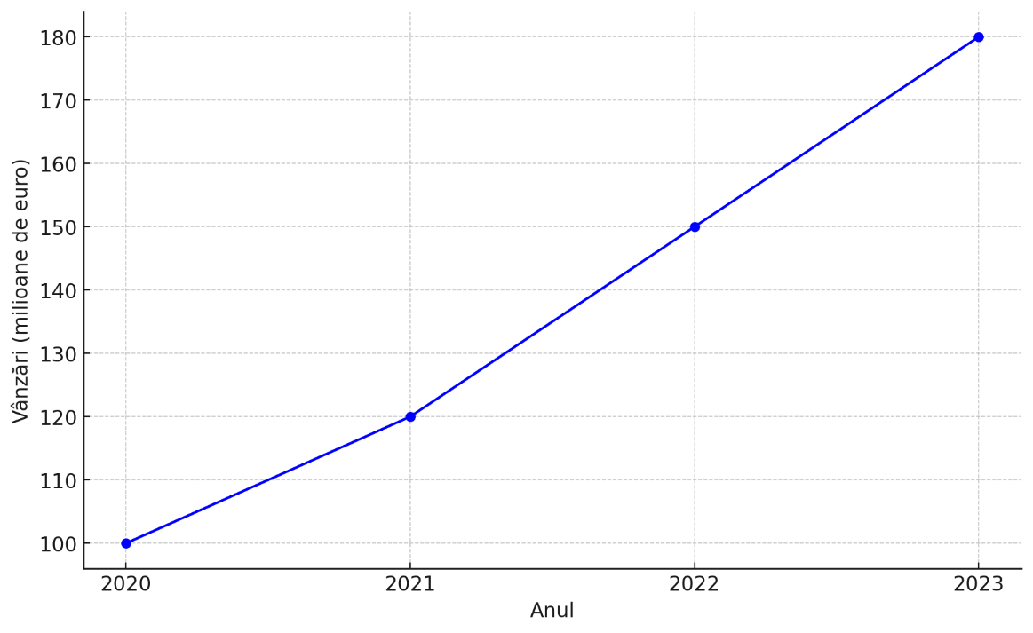
Fig. 1 – Creșterea vânzărilor de produse agroalimentare în ultimii 4 ani
Sursa: Institutul Național de Statistică (anul)

Tabelele introduse în text se vor numerota cu cifre arabe. Cuvântul Tabel şi numărul curent se scriu aliniat la dreapta, deasupra tabelului, iar explicaţiile centrat pe rândul imediat următor - font TNR, mărime 11, normal. Formatarea tabelelor se realizează în mod unitar pentru întreaga lucrare. Sub fiecare tabel, dacă este cazul, se menţionează sursa bibliografică cu font TNR, mărime 8, cursiv (italic).

Exemplu tabel:
Tabel nr. 1
Numărul de angajați din economie pe industrii pentru perioada 2020-2023
Anul/Industria | Agricultură (mii) | Producție (mii) | Servicii (mii) | IT&C (mii) | Construcții (mii)
2020 | 1,500 | 20,000 | 15,000 | 2,000 | 1,000
2021 | 1,600 | 21,000 | 16,000 | 2,200 | 1,100
2022 | 1,700 | 22,000 | 17,000 | 2,400 | 1,200
2023 | 1,800 | 23,000 | 18,000 | 2,600 | 1,300
Sursa: Institutul Național de Statistică (anul)

Formulele se vor redacta cu font TNR, mărime 11, normal, respectând convenţiile uzuale privind stilul şi dimensiunile pentru variabile, funcţii, vectori etc. Fiecare formulă va fi amplasată centrat şi se numerotează în dreapta, între paranteze rotunde.

Exemplu formulă:

 | $$NPV=-I+\sum_{k=0}^{t}{\frac{{AF}_{k}}{{(1+i)}^{k}}+\frac{R_{t}}{{(1+i)}^{t}}}$$ | (1)

Concluzii
Este esențial să includem o secțiune de concluzii. Aceasta sintetizează contribuțiile studiului, subliniază relevanța sa și oferă sugestii pentru cercetările viitoare.
[1 enter]
Bibliografia - referințele (lista de referințe) se poziţionează la sfârşitul lucrării, ordonată alfabetic după numele primului autor, indiferent de tipul sursei, sub formă de listă numerotată (scrisă cu font TNR, mărime 12, normal).

Exemplu de bibliografie în Stilul Harvard (https://library.aru.ac.uk/referencing/harvard.htm):

- Adams, R.J.,Weiss, T.D. and Coatie, J.J., 2010. The World Health Organisation, its history and impact. London: Perseus.
- Boon, S., Johnston, B. and Webber, S., 2007. A phenomenographic study of English faculty's conceptions of information literacy. Journal of Documentation, [online] 63(2), pp.204 - 228. http://dx.doi.org/10.1108/00220410710737187.
- Boughton, J.M., 2002. The Bretton Woods proposal: a brief look. Political Science Quarterly, 42(6), p.564.
- Defoe, D., 1999. The fortunes and the misfortunes of the famous Moll Flanders. [online] Champaign, Illinois: Project Gutenberg. Available at: <http://www.gutenberg.org/etext/370> [Accessed 18 November 2005].
- NHS Evidence, 2003. National Library of Guidelines. [online] Available at: <http://www.library.nhs.uk/guidelinesFinder> [Accessed 10 October 2009].

Exemplu de bibliografie în Stilul Chicago (https://www.chicagomanualofstyle.org/home.html):

- Poeplau, Christopher, și Axel Don. „Carbon Sequestration in Agricultural Soils via Cultivation of Cover Crops – A Meta-Analysis”. Agriculture, Ecosystems & Environment 200 (februarie 2015): 33–41. https://doi.org/10.1016/j.agee.2014.10.024.
- Yohai, Victor J. „High Breakdown-Point and High Efficiency Robust Estimates for Regression”. The Annals of Statistics 15, nr. 2 (1 iunie 1987). https://doi.org/10.1214/aos/1176350366.
- Granger, C. W. J. „Investigating Causal Relations by Econometric Models and Cross-spectral Methods”. Econometrica 37, nr. 3 (august 1969): 424. https://doi.org/10.2307/1912791.

Observație*: Pentru a asigura coerența și claritatea documentului, vă rugăm să utilizați un singur stil pentru citările în text și pentru elaborarea listei bibliografice.

Numele și prenumele autorului, "Titlul articolului". Titlul revistei, Lună An, Număr(e) de pagină(e).

